Obs:
În cazul oscilatorului RC condiţia de apariţie a oscilaţiilor este satisfăcută pentru o singură frecvenţă. În consecinţă semnalul periodic general ca include o singură componentă şi în consecinţă va fi un semnal sinusoidal. Această afirmaţie rămâne valabilă şi în cazul oscilatorului CC.

Oscilatoare LC

Se realizează după aceleaşi principii ca şi oscilatoarele RC, cu diferenţa că în circuitul de reacţie se va utiliza un circuit oscilant RC de regulă paralel.
Spre deosebire de oscilatoarele RC care se folosesc pentru generarea unor frecvenţe relativ joase. Oscilatoarele LC se utilizează pentru frecvenţe mai mari de 100 KHz, până la cele mai mari frecvenţe. Acest fapt se datorează valorilor parametrilor elementelor de circuit care determină frecvenţele de oscilaţie.
$\begin{aligned}\text{RC}−ϖ_{0}=\frac{k_{1}}{\text{RC}}⇒\text{foarte mare} \\ \text{LC}−ϖ_{0}=\frac{k}{\sqrt{\text{LC}}}⇒\text{100}\text{KHz}\end{aligned}$
Generalităţi privind circuitele LC cu derivaţie

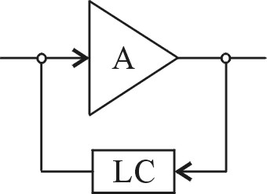
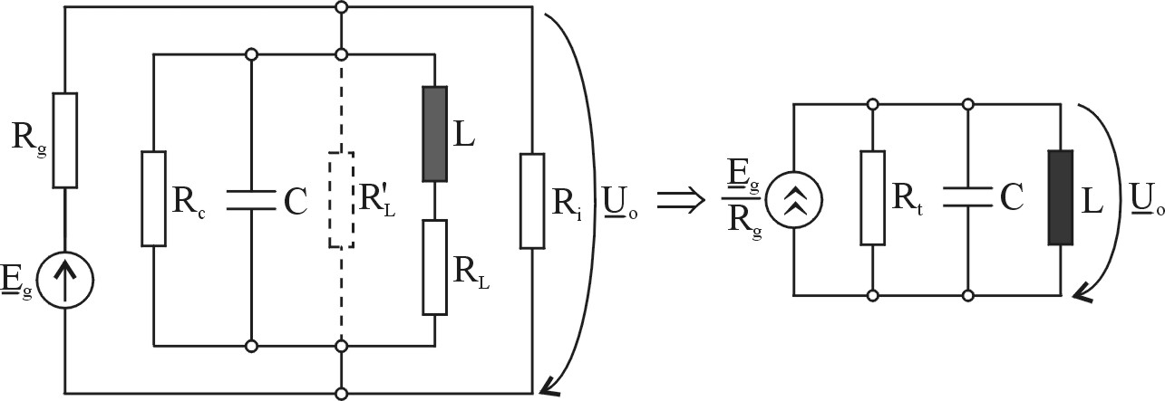

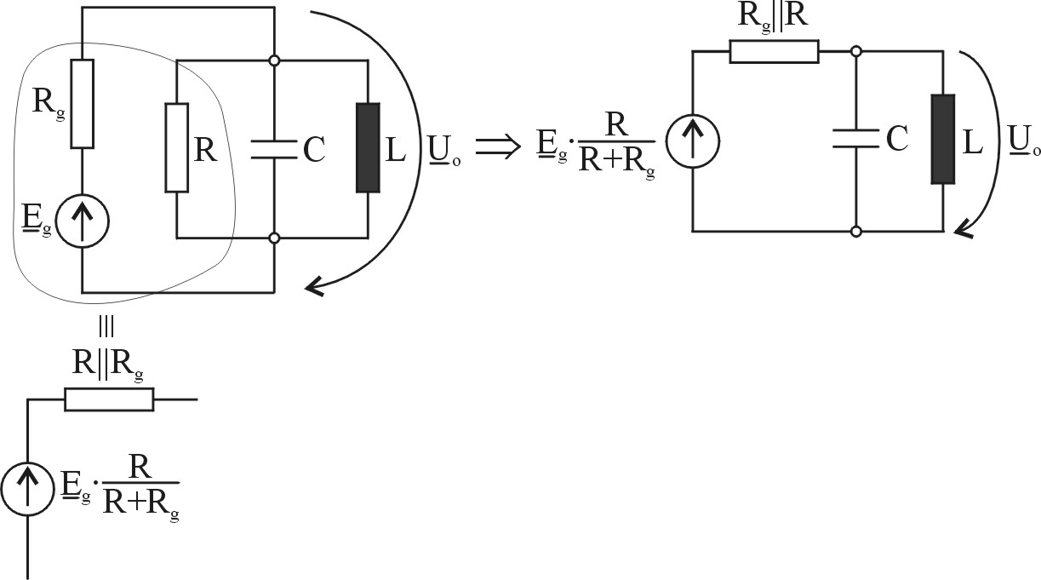
$\begin{aligned}R'_{L}≃\frac{X_{L}^{2}}{R_{L}},X_{L}=ϖL \\ ϖ_{o}−\text{pulastie de rezonanta} \\ Q=\frac{R_{t}}{X_{L}} \\ X_{L}=X_{C} \\ X_{L}=ϖ_{0}L \\ X_{c}=\frac{1}{ϖ_{0}C}\end{aligned}$

$$\begin{aligned}\left|\frac{{\underline{U}}_{o}}{{\underline{E}}_{g}}\right|=f\left(ϖ\right) \\ R=R_{i}‖R'_{L}‖R_{C} \\ \frac{{\underline{U}}_{o}}{{\underline{E}}_{g}}=\frac{1}{{\underline{E}}_{g}}⋅{\underline{E}}_{g}\frac{R}{R+R_{g}}⋅\frac{\frac{jϖL⋅\frac{1}{jϖC}}{jϖL+\frac{1}{jϖC}}}{R_{g}‖R+\frac{jϖL⋅\frac{1}{jϖC}}{jϖL+\frac{1}{jϖC}}}=\frac{R}{R+R_{g}}⋅\frac{\frac{jϖL}{1−ϖ^{2}\text{LC}}}{R_{g}‖R+\frac{jϖL}{1−ϖ^{2}\text{LC}}}= \\ \frac{jϖL}{jϖL+R_{g}‖R\left(1−ϖ^{2}\text{LC}\right)}⋅\frac{R}{R+R_{g}}=\frac{R}{R+R_{g}}⋅\frac{1}{1−{\text{jR}}_{g}‖R⋅\frac{1−ϖ^{2}\text{LC}}{ϖ\text{LC}}} \\ \left|\frac{{\underline{U}}_{o}}{{\underline{E}}_{g}}\right|=\frac{R}{R+R_{g}}⋅\frac{1}{\sqrt{1+{\left(R_{g}‖R⋅\frac{1−ϖ^{2}\text{LC}}{ϖ\text{LC}}\right)}^{2}}}\end{aligned}$$
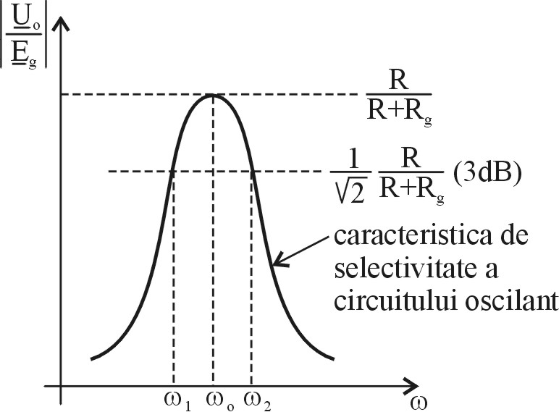
$\begin{aligned}ϖ_{2}−ϖ_{1}=\frac{ϖ_{0}}{Q}\left(1\right) \\ Q=\frac{R‖R_{g}}{{}_{0}L}\end{aligned}$
Cu cât un circuit oscilant derivaţie are un factor de calitate mai ridicat cu atât caracteristica de selectivitate este mai ascuţită şi prin urmare circuitul este mai selectiv.
Caracterul selectiv al circuitelor LC face ca distorsiunile semnalului generat de oscilatoarele LC să fie mai reduse.
Se va arăta în continuare că un factor de calitate ridicat al circuitului oscilant conduce în acelaşi timp la o mai bună stabilitate a frecvenţelor oscilaţiilor generate.

Diagrama fazorială la rezonanţă

Ne vom referi din nou la schema cu generator de tensiune şi rezistenţa aferentă.

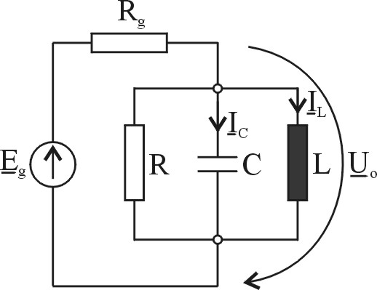
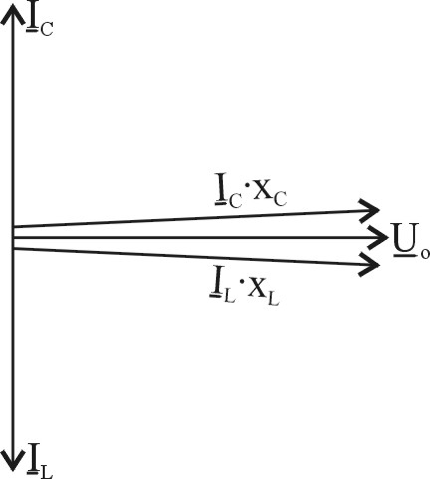
$\begin{aligned}\left|\frac{{\underline{I}}_{L}}{{\underline{I}}_{R}}\right|=\left|\frac{\frac{{\underline{U}}_{O}}{{jϖ}_{0}L}}{\frac{{\underline{U}}_{0}}{R}}\right|=\frac{R}{ϖ_{0}L}≃Q \\ \left|\frac{{\underline{I}}_{C}}{{\underline{I}}_{R}}\right|=\left|\frac{{\underline{U}}_{O}⋅{jϖ}_{0}C}{\frac{{\underline{U}}_{0}}{R}}\right|≃Q\end{aligned}$
La rezonanţă se închide un curent relativ mare prin bobine şi un condensator, în timp ce pentru sursa de semnal circuitul se comportă ca o rezistenţă foarte mare corespunzătoare rezistenţei de pierderi.

Transformatorul capacitiv

Este utilizat în aşa numitul oscilator Coolpits
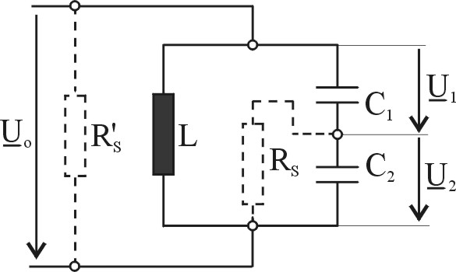
$\begin{aligned}\frac{{\underline{U}}_{1}}{{\underline{U}}_{0}}=\frac{1}{{\underline{U}}_{0}}{\underline{U}}_{0}⋅\frac{\frac{1}{{jϖC}_{1}}}{\frac{1}{{jϖC}_{1}}+\frac{1}{{jϖC}_{2}}}=\frac{C_{2}}{C_{1}+C_{2}} \\ \frac{{\underline{U}}_{2}}{{\underline{U}}_{0}}=\frac{C_{1}}{C_{1}+C_{2}};\frac{U_{2}^{2}}{U_{0}^{2}}=\frac{C_{1}^{2}}{{\left(C_{1}+C_{2}\right)}^{2}}\end{aligned}$

$R_{S}$ va fi transpus în $R'_{S}$ din considerente energetice, adică puterea disipată în cele două situaţii să fie aceeaşi.
$\begin{aligned}\frac{{\underline{U}}_{2}^{2}}{R_{S}}=\frac{U_{0}^{2}}{R'_{S}} \\ R'_{S}=\frac{U_{0}^{2}}{{\underline{U}}_{2}^{2}}R_{S}=R_{S}⋅\frac{{\left(C_{1}+C_{2}\right)}^{2}}{C_{1}^{2}}\end{aligned}$

Transformatorul inductiv
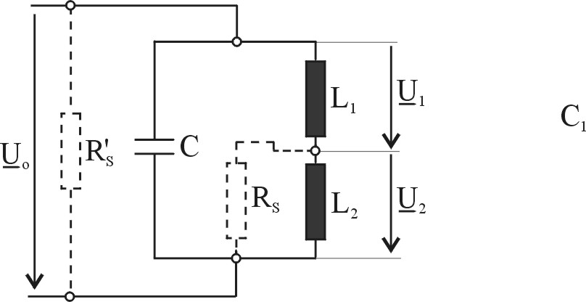
$\begin{aligned}\frac{{\underline{U}}_{1}}{{\underline{U}}_{0}}=\frac{1}{{\underline{U}}_{0}}{\underline{U}}_{0}\frac{{jϖL}_{1}}{{jϖL}_{1}+{jϖL}_{2}}=\frac{L_{1}}{L_{1}+L_{2}} \\ \frac{{\underline{U}}_{2}}{{\underline{U}}_{0}}=\frac{L_{1}}{L_{1}+L_{2}} \\ \end{aligned}$

Oscilatorul COLLPITS

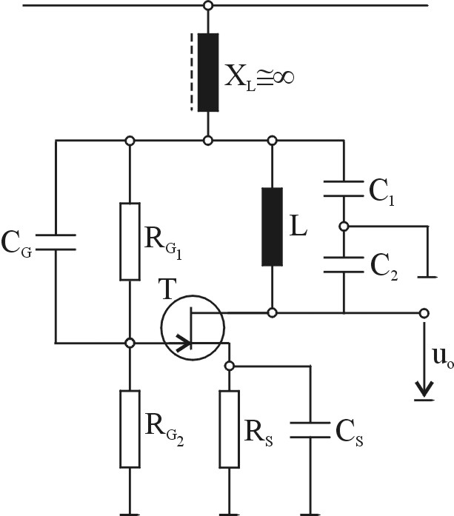
Utilizează transformatorul capacitiv.

Analizăm varianta cu tranzistor cu efectul de câmp.
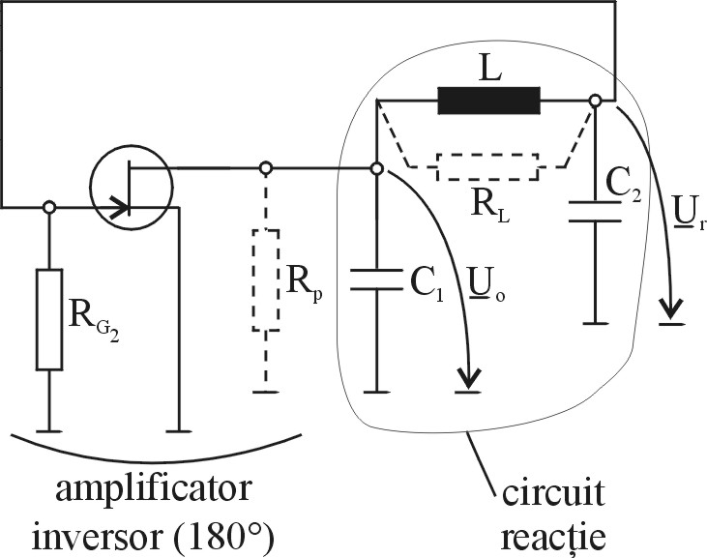
Tensiunile ${\underline{U}}_{r}$ şi ${\underline{U}}_{0}$ sunt la rezonanţă defazate cu $\text{180}°$ deoarece amplificatorul introduce şi el un defazaj de $\text{180}°$ înseamnă că există reacţie pozitivă şi prin urmare, pot apărea oscilaţii.
Frecvenţa oscilaţiilor este egală cu frecvenţa de rezonanţă a circuitului oscilant.
$ϖ_{0}≃\frac{1}{\sqrt{{\text{LC}}_{e}}};C_{e}=\frac{C_{1}C_{2}}{C_{1}+C_{2}}$
Pentru stabilirea condiţiei de amplitudine se va calcula separat amplificarea respectiv $β\left(jϖ\right)$ ce caracterizează circuitul de reacţie.
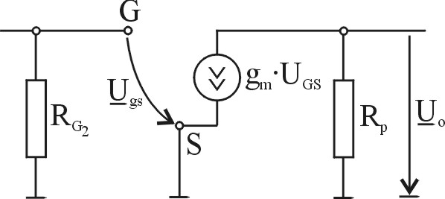
$\begin{aligned}A=\frac{{\underline{U}}_{0}}{{\underline{U}}_{\text{gs}}}=\frac{−g_{m}⋅{\underline{U}}_{\text{gs}}⋅R_{p}}{{\underline{U}}_{\text{gs}}}=−g_{m}⋅R_{p} \\ β\left(jϖ\right)=\frac{{\underline{U}}_{r}}{{\underline{U}}_{0}}=\frac{\underline{I}\frac{1}{{jϖC}_{2}}}{−\underline{I}\frac{1}{{jϖC}_{1}}}=−\frac{C_{1}}{C_{2}} \\ A⋅β\left({jϖ}_{0}\right)>1 \\ −g_{m}⋅R_{p}⋅\left(−\frac{C_{1}}{C_{2}}\right)>1 \\ g_{m}>\frac{C_{2}}{C_{1}}⋅\frac{1}{R_{p}}\left(1\right)\text{- conditia de amorsare}\end{aligned}$

Obs
- bobina de şoc $X_{L}$ asigură alimentarea cu tensiune continuă a circuitului în condiţiile în care blochează componenta variabilă spre sursa de semnal (care reprezintă pentru această componentă un scurtcircuit).
- la acest oscilator frecvenţa este dificil de reglat în mod continuu, de aceea, se utilizează pentru generarea unor frecvenţe fixe.

Oscilatorul HARTLEY

Utilizează transformatorul inductiv.
Se utilizează, în general, până la frecvenţa de 100 MHz. Peste această frecvenţă este de preferat oscilatorul Collpits.
$C_{1}$ este neglijabil ca reactanţa la frecvenţa de oscilaţie.
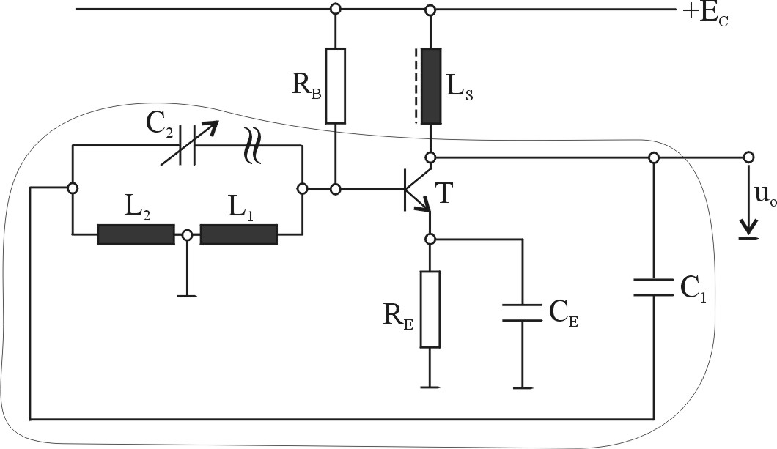

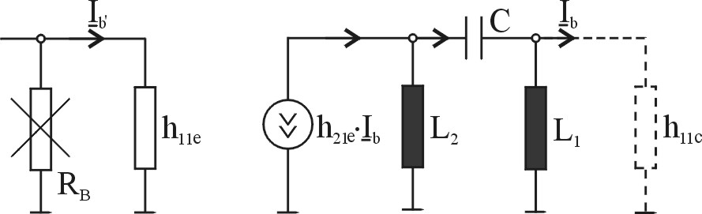

$$\begin{aligned}\frac{{\underline{I}}_{b}}{{\underline{I}}_{b'}}=A⋅β\left(jϖ\right) \\ A⋅β\left(jϖ\right)=\frac{1}{{\underline{I}}_{b'}}\left(−h_{\text{21}e}⋅{\underline{I}}_{b'}⋅\frac{{jϖL}_{2}}{{jϖL}_{2}+\frac{1}{jϖC}+\frac{{jϖL}_{1}⋅h_{\text{11}e}}{{jϖL}_{1}+h_{\text{11}e}}}⋅\frac{{jϖL}_{1}}{{jϖL}_{1}+h_{\text{11}e}}\right)= \\ −h_{\text{21}e}⋅\frac{{jϖL}_{2}⋅{jϖL}_{1}}{{jϖL}_{2}\left({jϖL}_{1}+h_{\text{11}e}\right)+{jϖL}_{1}⋅h_{\text{11}e}+\frac{{jϖL}_{1}+h_{\text{11}e}}{jϖC}}= \\ \frac{−h_{\text{21}e}}{\frac{{jϖL}_{1}+h_{\text{11}e}}{{jϖL}_{1}}+\frac{{jϖL}_{1}+h_{\text{11}e}}{jϖC⋅{jϖL}_{1}⋅{jϖL}_{2}}+\frac{h_{\text{11}e}}{jϖL}}=\end{aligned}$$
$\begin{aligned}=\frac{−h_{\text{21}e}}{1−j\frac{h_{\text{11}e}}{{ϖL}_{1}}−\frac{1}{ϖ^{2}L_{1}C}+j\frac{h_{\text{11}e}}{ϖ^{3}L_{1}L_{2}C}−j\frac{h_{\text{11}e}}{{ϖL}_{2}}};ϖ_{0}⇒A⋅β\left(jϖ\right)∈ℜ \\ \frac{\frac{h_{\text{11}e}}{}}{ϖ_{0^{3}}L_{1}L_{2}C}−\frac{h_{\text{11}e}}{ϖ_{0}L_{2}}−\frac{h_{\text{11}e}}{ϖ_{0}L_{1}}=0 \\ \frac{1}{ϖ_{0^{2}}L_{1}L_{2}C}=\frac{1}{L_{2}}+\frac{1}{L_{1}}=\frac{L_{1}+L_{2}}{L_{1}⋅L_{2}} \\ \frac{1}{ϖ_{0^{2}}}=\left(L_{1}+L_{2}\right)C⇒ϖ_{0}=\frac{1}{\sqrt{\left(L_{1}+L_{2}\right)C}}=\frac{1}{\sqrt{L_{e}C}} \\ \left|A⋅β\left({jϖ}_{0}\right)\right|>1 \\ \frac{h_{\text{21}e}}{1−\frac{1}{ϖ_{0^{2}}L_{2}C}}>1\text{ - conditia de amorsare a oscilatiilor} \\ ϖ_{0^{2}}=\frac{1}{\left(L_{1}+L_{2}\right)C}⇔ϖ_{0^{2}}⋅\left(L_{1}+L_{2}\right)C=1⇒ϖ_{0^{2}}L_{1}C+ϖ_{0^{2}}L_{2}C=1 \\ 1−ϖ_{0^{2}}L_{2}C=ϖ_{0^{2}}L_{1}C \\ \frac{h_{\text{21}e}}{\frac{ϖ_{0^{2}}L_{1}C}{ϖ_{0^{2}}L_{2}C}}>1⇒\frac{h_{\text{21}e}}{\frac{L_{1}}{L_{2}}}>1⇒\frac{L_{2}⋅h_{\text{21}e}}{L_{1}+L_{2}}>1\end{aligned}$

La acest oscilator frecvenţa poate fi continuu reglată modificând capacitatea condensatorului variabil C şi comutând în trepte bobina.
Gama de frecvenţe acoperită cu o aceeaşi bobină depinde de parametrii condensatorului variabil.
$\begin{aligned}\left.f_{\text{max}}=\frac{1}{2π\sqrt{L_{e}C_{\text{min}}}} | \right\}\end{aligned}⇒\frac{f_{\text{max}}}{f_{\text{min}}}=\sqrt{\frac{C_{\text{max}}}{C_{\text{min}}}}$

Bobinele $L_{1}$ şi $L_{2}$ se realizează constructiv sub forma unei singure bobine cu priză.
Cu toate acestea, în calcule, a fost neglijată inductanţa mutuală dintre cele două secţiuni.

